Информационный школьный вестник
«Мы – вместе»
Выпуск № 2– февраль 2021

Мы – патриоты,
и это звучит гордо!

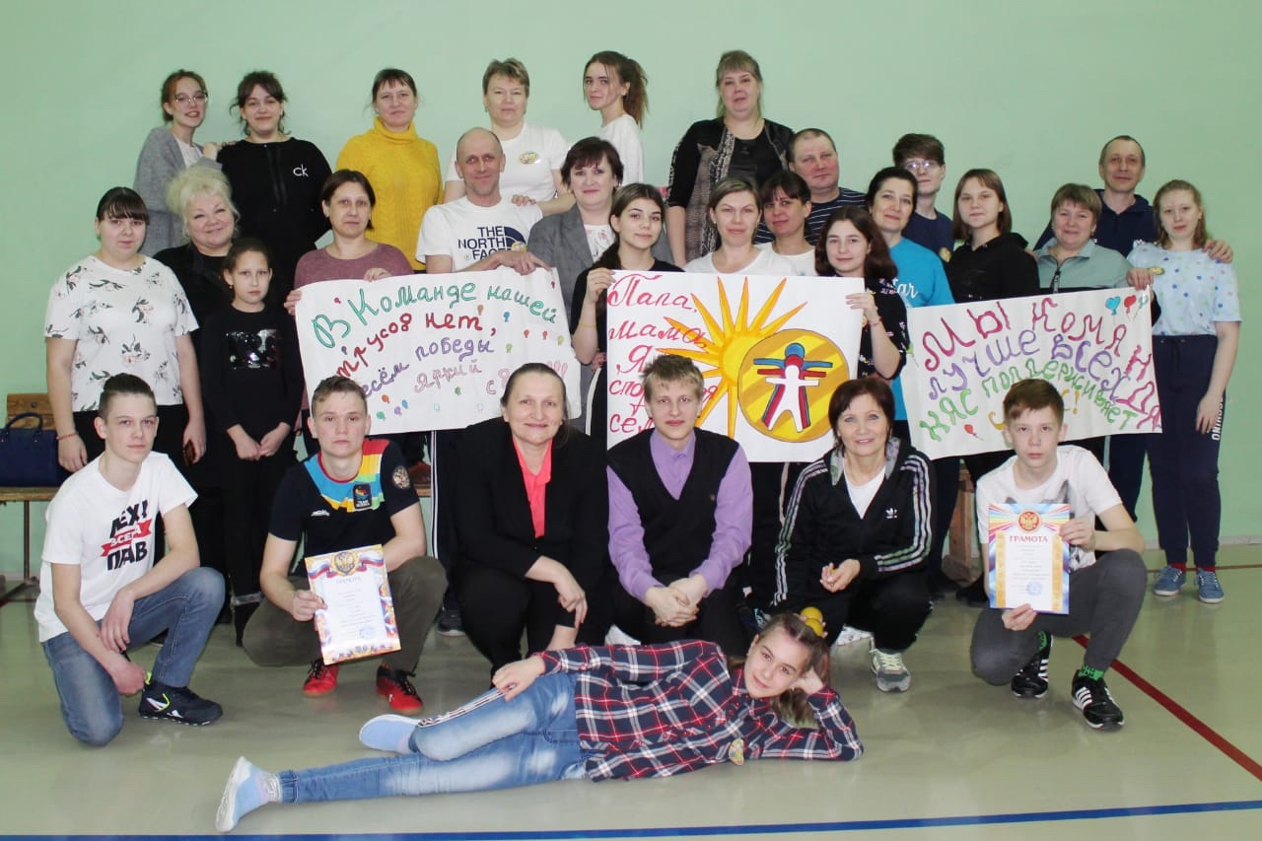

Выпуск подготовили
- Насибуллина Милана , Матвеева Виктория, Каргапольцева Кристина, Соломина Дарья (9а)
- Фотоматериалы – творческое объединение «Юные фотографы» Сунцовой М.Ф.
- Благодарим Новопашину Е.Е. и Макееву Л.В за предоставленную информацию и фотоматериалы.
- Редактор Сарычева Р.Г.
Каждый знает, что патриотизм – это любовь к родине, большой и малой. И причём родина – это не что-то абстрактное, невидимое, а то, что рядом: родной дом, родня, родное слово … продолжать можно до бесконечности. Следишь за своим здоровьем – значит ты патриот, потому что Родине нужны здоровые граждане. Изучаешь историю своей страны – значит ты патриот, потому что историческая память тоже входит в понятие «родина». Занимаешься спортом – значит ты патриот, потому что Родине нужны сильные граждане, которые в случае необходимости смогут постоять за своё Отечество, как наши предки. Выходит, что все мы с вами патриоты, что особенно становится очевидным в феврале, когда во всех российских школах проводится целый месяц активного патриотизма. В Юшалинской школе это тоже добрая традиция.
Много познавательных, спортивных и творческих патриотических дел прошло в течение нынешнего лютого февраля. В условиях ограничительных мер коллективных, массовых мероприятий в школе не проводилось, но полезной работы было всё равно сделано немало.
Ученики с 1 по 10 класс вспомнили о главных героях февраля – защитниках Отечества, которые сегодня несут вахту в рядах Российской армии, и провели интересную акцию «Письмо солдату».
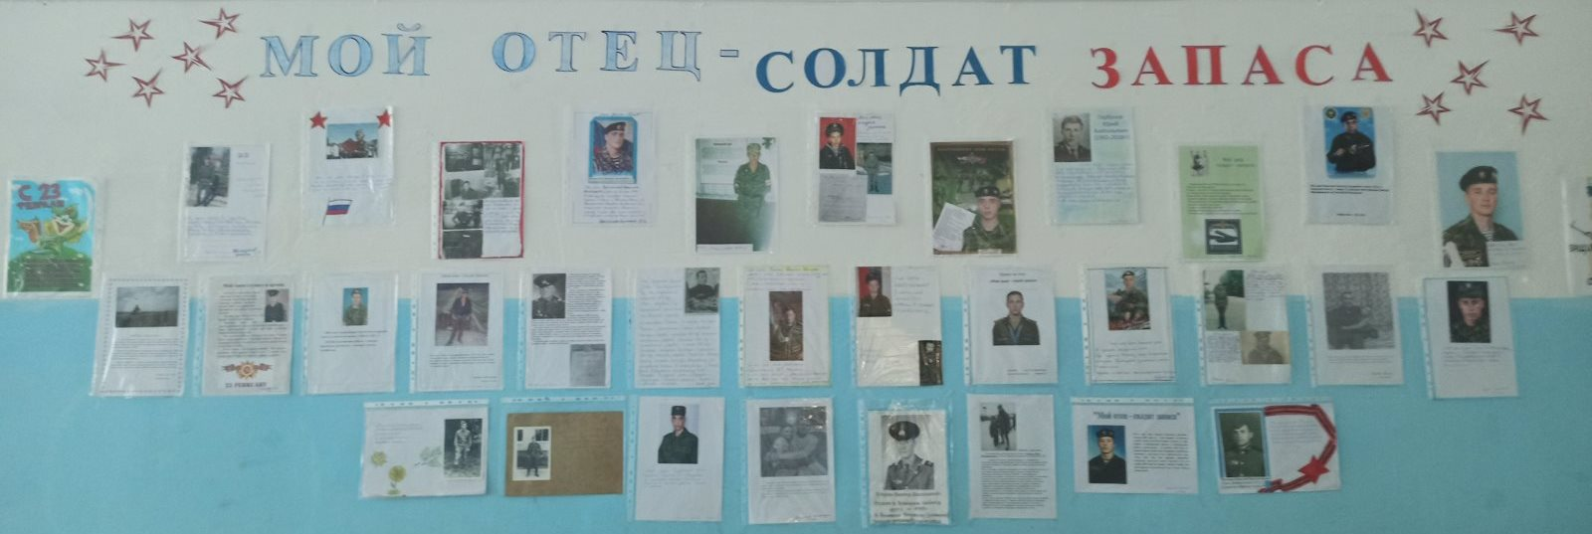
Каждый входящий в здание школы мог наблюдать выставку «Мой отец – солдат запаса», где дети начальных классов приготовили портреты своих родных, отслуживших в рядах Советской и Российской армии, а некоторые коллективы старших классов оформили стенды, посвящённые родственникам-выпускникам нашей школы, в своих кабинетах.
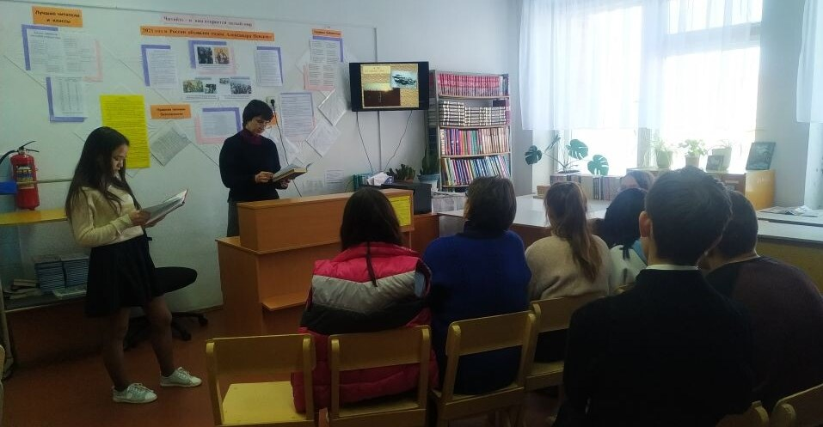
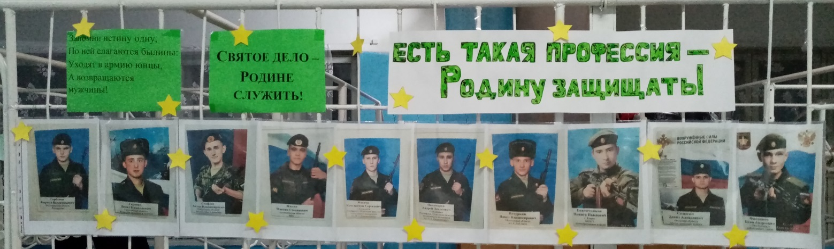
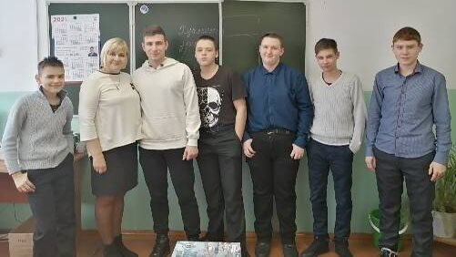
Выпускник нашей школы (2019 год), а ныне курсант военной академии Санкт- Петербурга, Коркин Дмитрий с удовольствием поделился своими впечатлениями о буднях курсантской жизни с ребятами 8-9 классов. Мы, конечно, знаем, что «есть такая профессия - родину защищать», но совсем другое, когда представитель этой важной профессии – вчерашний ученик и наш земляк. Удачи тебе, Дима! О других наших земляках, посвятивших свою жизнь этой профессии, был оформлен в школьном коридоре целый стенд.
Как всегда в военно-патриотическом месячнике принимает активное участие и Школьная библиотека. Так дети 4-5 классов с Минеевой И.А. вспоминали детей блокадного Ленинграда . Ученикам 9 классов в библиотеке презентовали книгу Б.Васильева «В списках не значился» и художественный фильм «Русский солдат». Ученики 5-6 классов побывали в виртуальном Путешествии «Святой защитник земли русской – Александр Невский». Дети 1-4 и 8-11 классов соревновались в знаниях о полководческих заслугах Александра Невского. В школе была также оформлена выставка поделок «Снаряжение дружинников Александра Невского», где ребята разных классов представили 15 работ: щиты, мечи, другие доспехи того времени. Рядом можно было наблюдать творческие работы – карты самых знаменитых битв великого полководца. Так школа отметила 800-летний юбилей нашего знаменитого полководца.
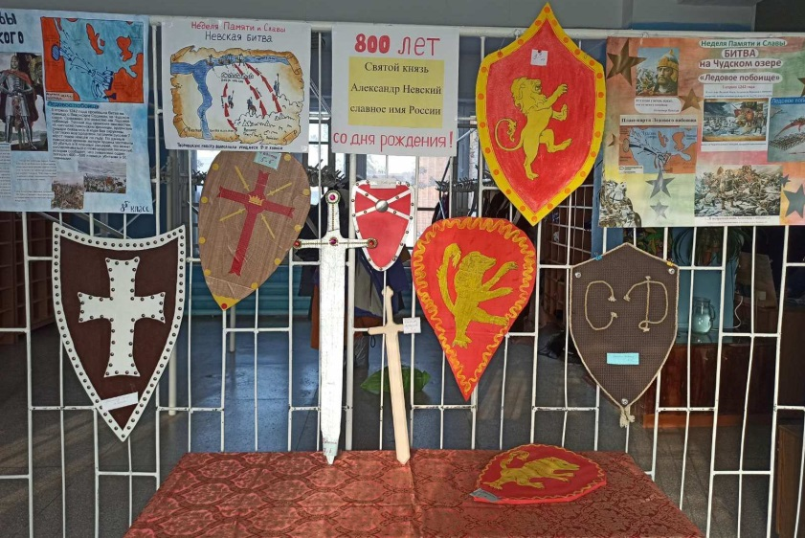
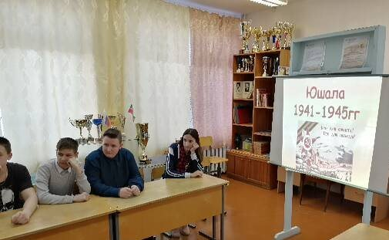
В школьном музее Ласкина Н.Г. и Ханбикова В.С. с детьми вспоминали не только факты истории России, но и нашей малой родины – Юшалы. На экскурсии «Юшала в годы Великой Отечественной войны» побывали 4,6, 7, 8, 9,10 и 11 классы. О богатырях земли русской – защитниках Отечества узнали на экскурсии 1и 2 классы. Интеллектуальная игра «Знаем. Помним. Гордимся» была предложена ученикам 8 – 10 классов. «Как о прошлом память сохранить» и почему «Победа будет за нами» рассуждали в музее дети 6 классов.
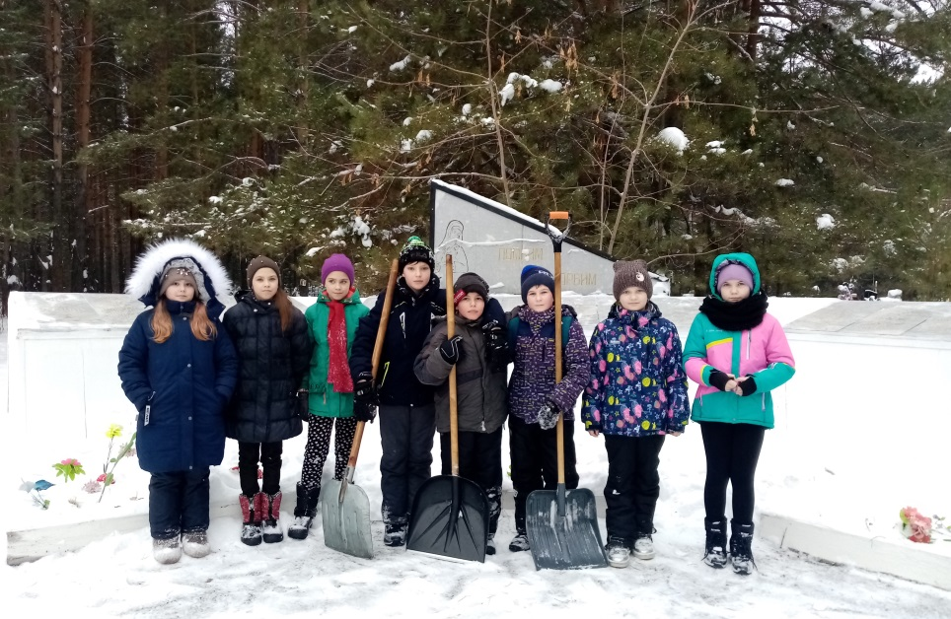
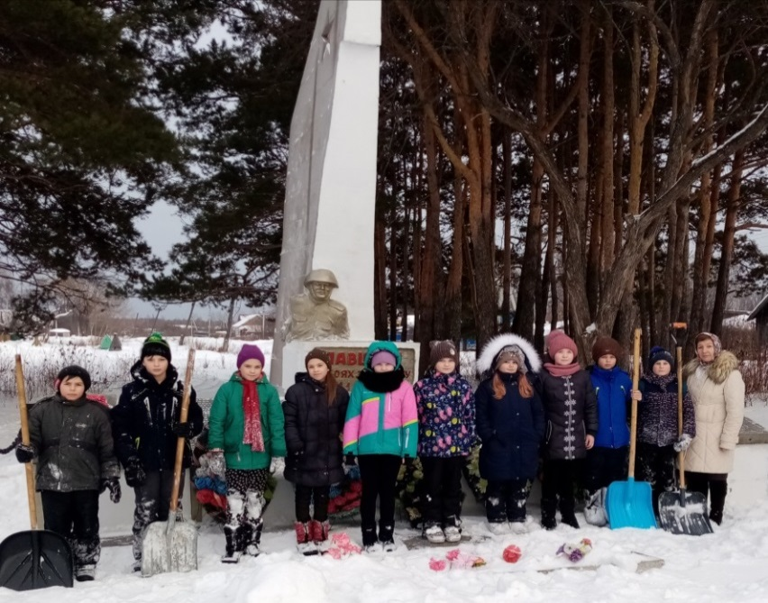
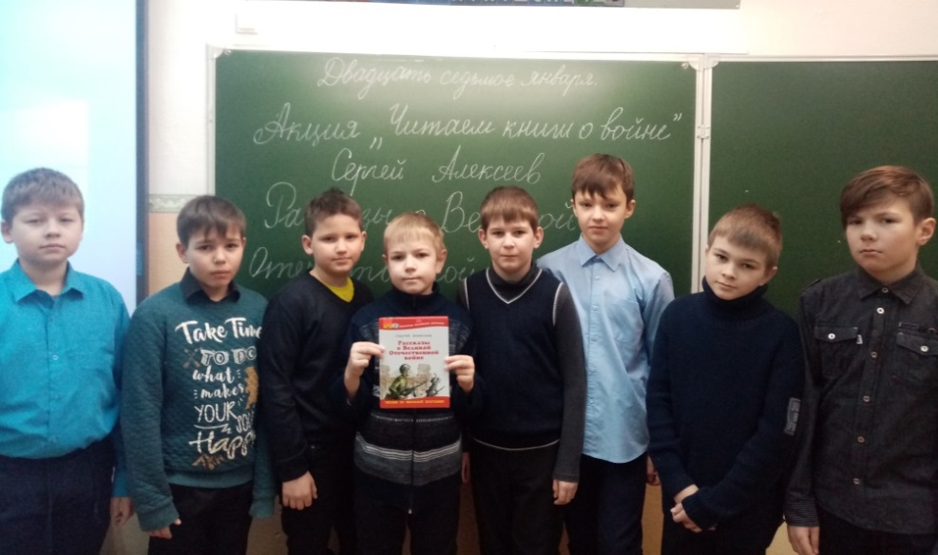
Отряд маленьких, но удаленьких волонтёров нашей школы с Макеевой Л.В. провёл традиционную для зимы социальную акцию «Память»: ребята очистили от февральского снега обелиск и мемориал, установленные в честь юшалинцев- участников Великой Отечественной войны. Волонтёры даже подобрали подходящие слова для своей акции: «Вы для нас не пожалели жизни, мы для вас не пожалеем сил своих. Пусть навеки память о погибших остаётся в сердце у живых».
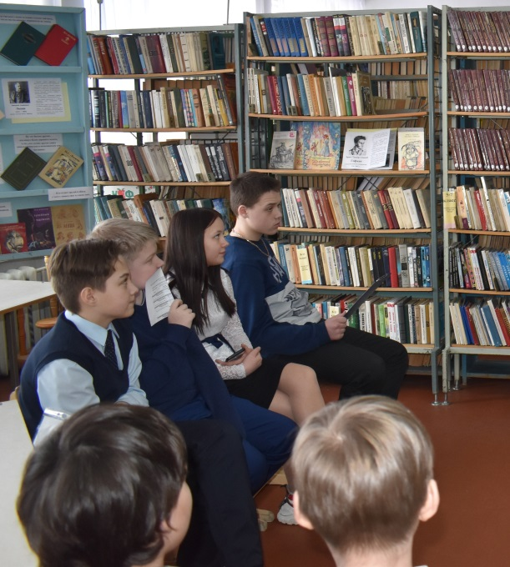
Учителя русского языка и литературы с детьми 5-11 классов провели Неделю русской словесности. На уроках много говорили о культуре русской речи, читали книги о войне, рассуждали о прочитанном, иллюстрировали книги, учили стихи. К работе подключились и ученики начальных классов. 5ые классы путешествовали по русским народным сказкам, 6а класс заглянул на страницы книги о первых волонтёрах («Тимур и его команда» А.П.Гайдара). 10а класс провёл деловую игру «Трибуна» о культуре публичной речи. Чтецы 5-6, 8-10 классов соревновались в чтении прозаических отрывков из произведений о Великой Отечественной войне на конкурсе «Живая классика».

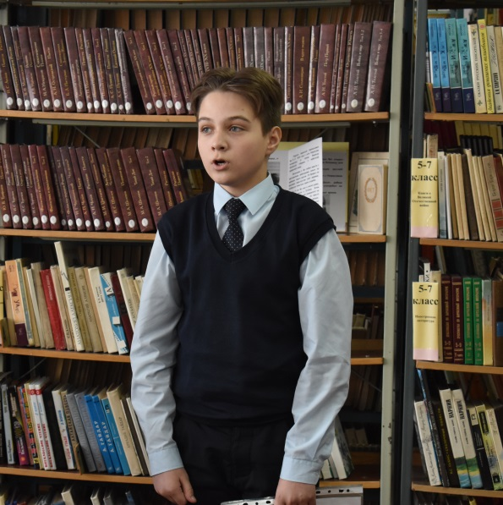
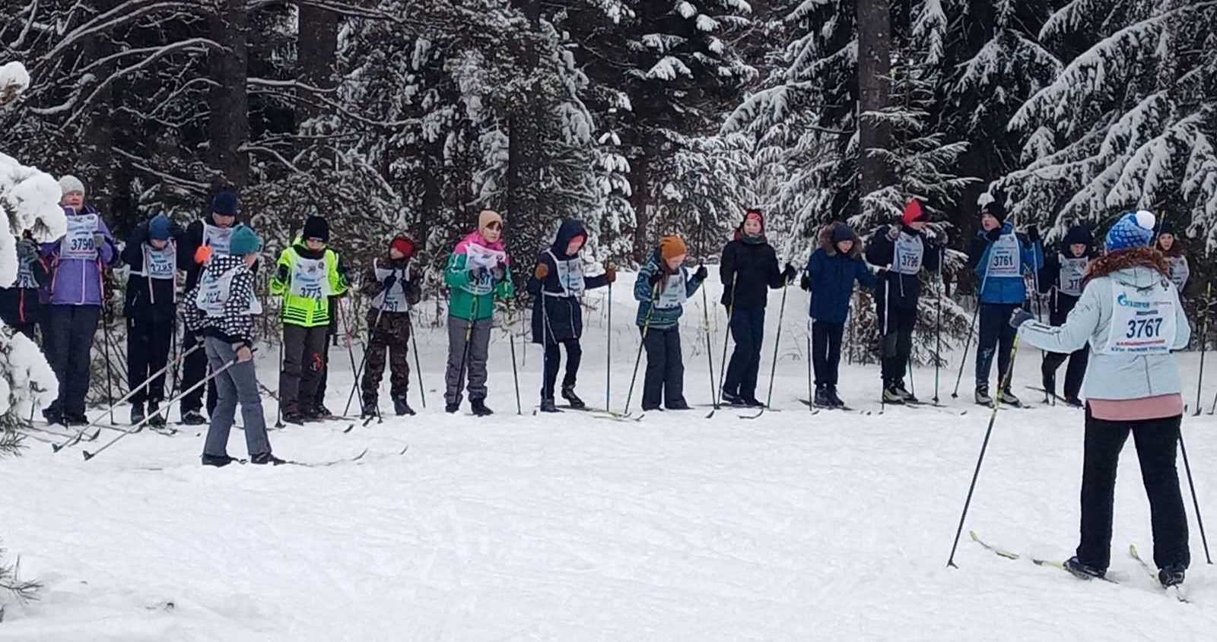
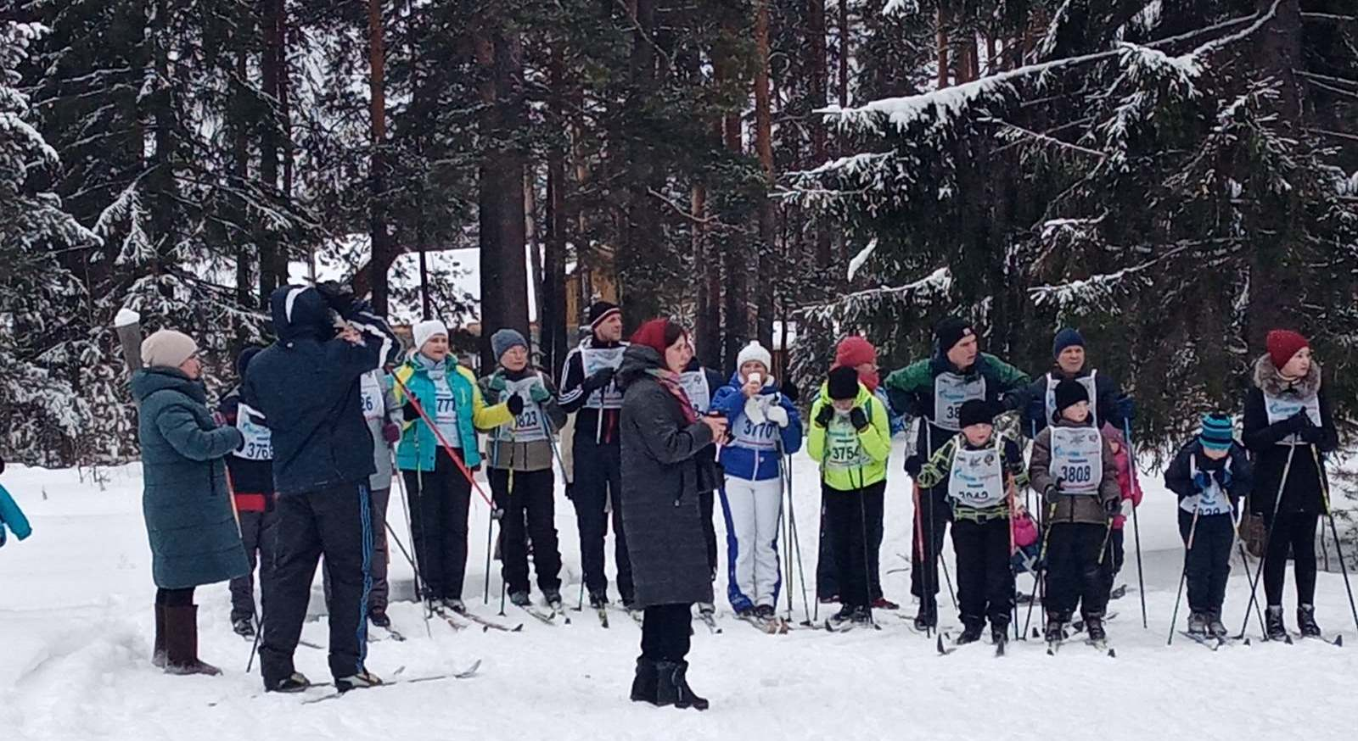
Февральские морозы , конечно, сказались на проведении Всероссийской спортивной акции «Лыжня России», но самым стойким – почёт и уважение! Родители и дети, сотрудники школы и просто активные юшалинцы – около 50 человек – получили заряд энергии, свою минуту славы и заслуженные награды.
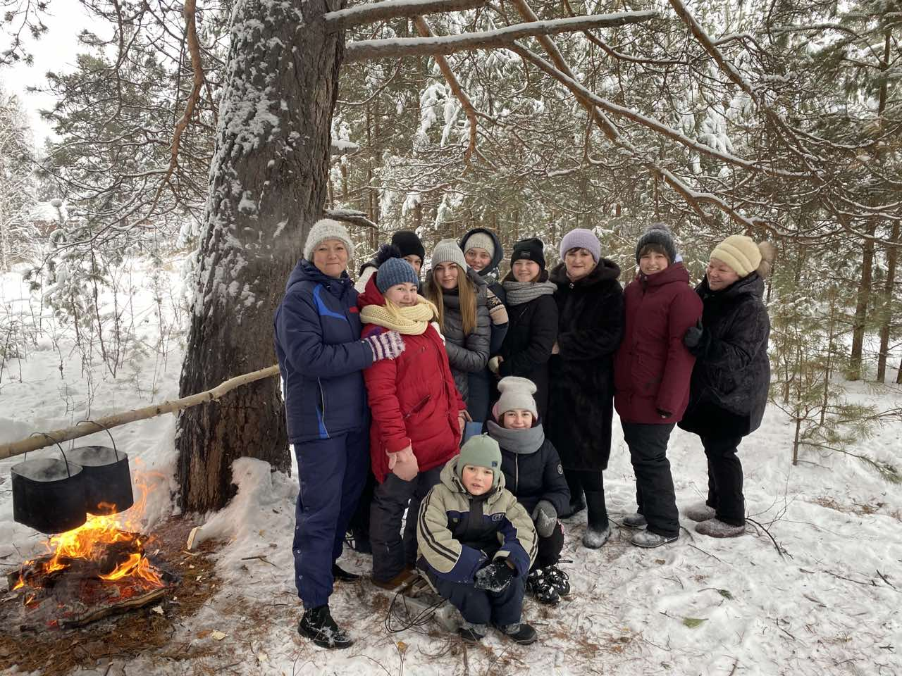
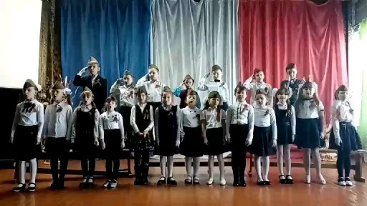
9б класс с Хохрякой Л.А. в рамках проекта «Будь здоров!» провели в школе ещё одну спортивную акцию – соревнование по скиппингу (сразу все узнали новое слово). Звучит круто, а всего лишь - прыжки со скакалкой. Было весело! Прыгали почти 150 человек, детей и взрослых! Дружный коллектив 9б класса решил устроить состязание «Мама, папа, я – спортивная семья», подключив к соревнованиям своих активных родителей.
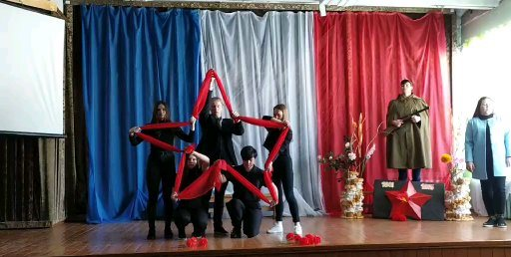
Песня – это душа народа, поэтому организаторами месячника было предложено классным коллективам принять участие в акции «Патриотическая песня». Многие классы откликнулись, за что им слова огромной благодарности.

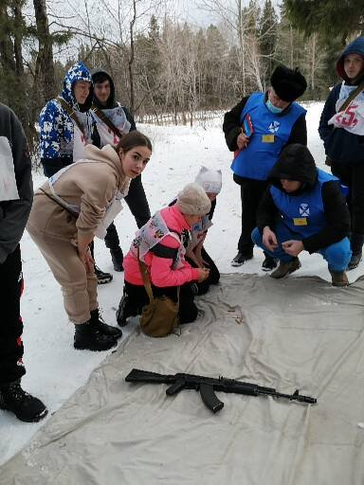

Завершал месяц активного патриотизма районный слёт юнармейцев. Сводный отряд наших «Беркутов» пробирался на соревнования по-боевому. Новопашина Е.Е. организовала ребят, но вмешался суровый начальник Мороз Иванович, поэтому путь беркутов в район оказался долгим. Боевые листки и упражнения по рукопашному бою можно было наблюдать в соцсетях, а всё остальное – только очно: силовые упражнения, эстафета и викторина. Итог – 2 место из лучших 11 отрядов района. Юноши отряда «Беркут» обязательно вспомнят свои первые армейские шаги, когда станут настоящими солдатами Российской армии.
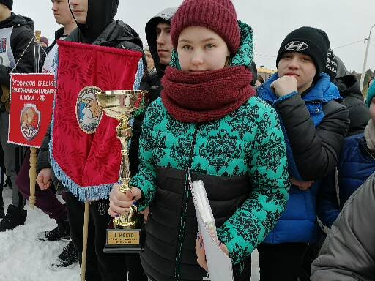
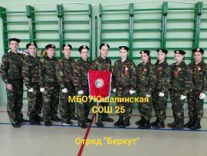

Всем патриотам, взрослым и юным, уважение и благодарность за любовь к Отчеству.

